廢紙容器將塞爆台灣？疫情下「這類回收」恐銳減

[王昱翔](https://www.gvm.com.tw/author/6130) [林珮萱](https://www.gvm.com.tw/author/24) 2021-07-16

伴隨防疫生活，全台餐飲業外帶外送盛行，讓國內紙容器用量暴增。然而，這些用過的紙容器，能夠回收再製的比例卻偏低，儼然形成新一波的「垃圾危機」！

位在新北市的久泰資源回收中心，卡車剛從社區運來大批紙容器、再由工人進一步細分，老闆吳基正望著卻心煩，「說真的，紙容器價格低到可憐、重量又輕，賣不了多少，根本不夠工錢！」

近來因應防疫升級，全台餐飲業外帶外送盛行；部分縣市還一度限水，為減少用水，而利用一次性餐具，更讓全台紙容器使用量暴增。

然而在疫情下，回收商作業困難、人力愈加吃緊，中大型業者如久泰，還能應付紙容器。但小型業者、第一線個體回收戶，乾脆不碰這門賠錢生意，寧可將紙容器混入一般垃圾、送入焚化爐，讓整體垃圾量有增無減。

過去被外媒肯定為「資源回收資優生」的台灣，為何碰到紙容器卻沒輒？《遠見》深入分析紙容器回收，發現存在著新、舊三重危機夾擊。

## 舊難題〉材質複雜回收者少

首先，紙容器之所以難以回收再利用，主因就是內含一層防水、防油的塑膠淋膜，材質複雜難回收。

目前，台灣僅有連泰、正隆竹北廠、華紙台東廠，三家紙廠能處理廢紙容器。但，這又衍生兩問題。

其一，一般紙廠為防設備損壞，嚴格要求回收商將紙容器挑出。吳基正直言，一般小回收商可能連分類輸送帶都沒有，難有餘力精挑細選，且紙容器體積大、重量輕，秤重賣利潤很有限，有時甚至不足貼工錢。

其次，台灣近九成紙容器處理量能都集中在苗栗連泰紙廠。看守台灣協會祕書長謝和霖表示，外縣市回收商大老遠送去苗栗並不划算，微薄利潤又不敷運費，因此，有些業者乾脆直送混入一般垃圾。

「如果還有點利潤，我們就會繼續做，但如果真的賠錢，也只能拒載、拒收。」吳基正一席話聽來現實，卻也是回收業者真切的兩難。

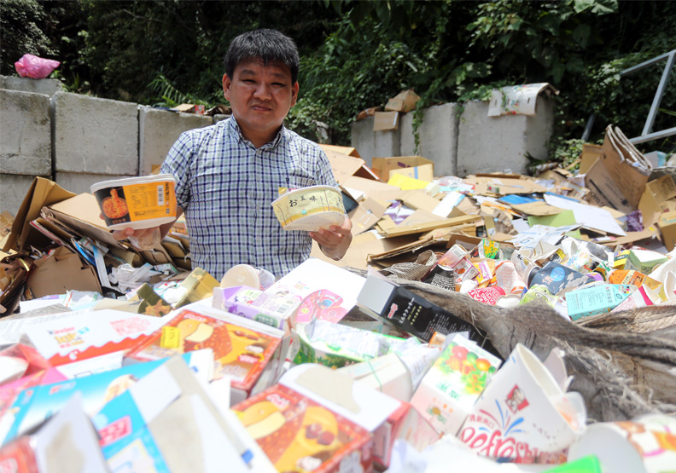

新北市的久泰資源回收中心老闆吳基正。張智傑攝

## 新風險〉前線人員擔心染疫

其次，最新衝擊是第一線回收者的恐慌和人力緊縮。

「我的會員會想，到底他回收回來的紙容器，有沒有冠狀病毒？他們會擔心啊！」資源回收商業公會理事長宋俊明透露。

相較一般廢紙，紙容器分類麻煩、沾染口水、利潤又微薄，部分第一線回收者不願冒染疫風險挑出分類，乾脆混入一般垃圾、送進焚化爐。也有疫情熱區回收站，甚至廢紙、廢紙容器通通拒收。

吳基正無奈說，這波疫情更勝去年，有些員工擔憂風險，開始排斥上班、請假，令人力愈加緊縮。

5月下旬以來，他接到不少社區緊急來電，「原本清運公司不收了，久泰能否協助清運？」只是，吳基正手下人力也有限，只好一一回絕。

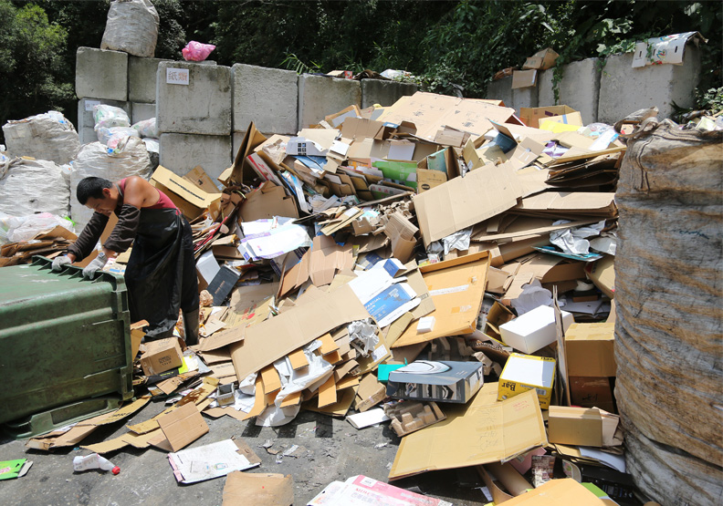

張智傑攝

目前，雖然疫情稍稍趨緩，但吳基正透露，員工們平時接觸資收垃圾、穿梭社區，仍擔心第一線染疫風險。「我們雖然分在疫苗優先施打第七類，但到現在都沒有準確、細節的答覆，員工們都會怕！」

## 新阻力〉環保署砍回收補助

至於，環保署5月公告調降紙容器回收補助，被視為壓垮紙容器回收利潤的最後一根稻草。

由於過去紙容器鮮少人回收，環保署為提升回收率，便向紙容器製造商收取基金、補貼末端回收的紙廠。最後，紙廠再分潤給回收商，確保整條回收鏈能獲利、維持運作。

全台最大的紙容器回收再生業者、連泰紙業總經理連文泓坦言，「這些年若沒有回收基金，根本都是虧錢在做！」

然而，5月疫情嚴峻時，環保署公告調降補助，雖然在各界反彈下改為分階段調降，但總降幅仍高達21.5％，其中回收商補貼金將從每公斤5.25元降到4.8元，影響甚鉅。

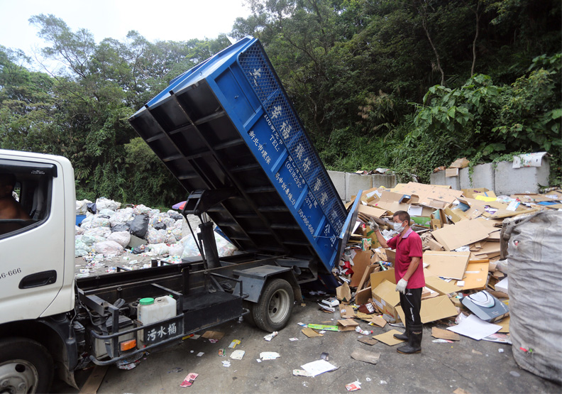

張智傑攝

一般人不解，現在國際紙漿價格高漲，不是理應缺紙嗎？但，事實上，廢紙容器和廢紙是兩種完全不同的資收物。

造紙公會祕書長謝世平解釋，目前一般紙廠急需的，是製作紙箱的紙板紙；相較下，含有塑膠淋膜、纖維短的紙容器，不僅不是資源，還被視為會破壞紙廠散漿設備的廢棄物。

謝和霖直批，補助調降後，廢紙容器價格恐怕趨近廢紙價格，對回收商來說，回收紙容器無利可圖，很可能退出市場，更加劇紙容器亂象。

「如果紙容器價格和廢紙相近，最後回收商會不會又把紙容器放入廢紙堆，送進一般紙廠？」謝世平很擔憂，費率調降、重創市場，最終可能讓循環經濟走回頭路。

業界分析，回收基金的幕後虧損原因，應與台灣紙容器製造商缺乏管制有關。不論是假造申報，或根本未登記的地下工廠，導致環保署收不到錢，回收基金入不敷出。這不免讓合法業者感嘆，若未來紙容器處理量持續增加，回收基金再度入不敷出，「難道又要再調降補貼費，跟合法業者多扒幾層皮嗎？」謝世平不禁疑問。

如今，補貼費率8月1日調降在即，造紙公會和台灣看守協會都呼籲，應立即檢討回收基金制度，將源頭的非法製造商揪出，以免最終「樂了非法業者、苦了合法的紙廠和回收商」，造成難以控制的紙容器垃圾亂象。

# 砸3億讓紙盒重生！「連泰」磨劍13年，終讓紙容器和膠膜分手

[林珮萱](https://www.gvm.com.tw/author/24) 2021-07-20

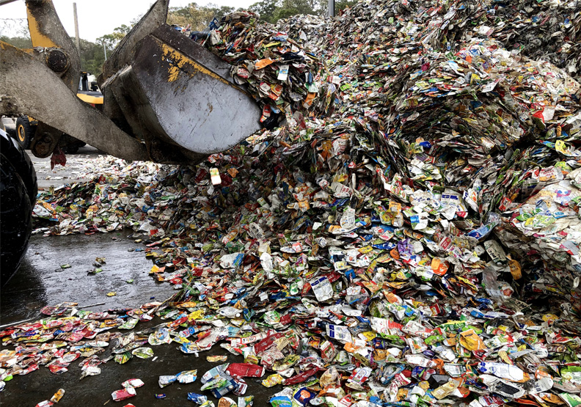

圖／連泰紙業提供

紙容器回收人人會做，但要藉此加值變成能源，只有它做得到。連泰紙業耗費13年、燒掉3億元研發費用，終於讓紙、塑膠、鋁箔成功「分手」，連日、德等國的同業都慕名來取經。

從咖啡杯到外送餐盒，這些統稱為「紙容器」的飲料紙盒包、鋁箔包、便當盒和各式紙餐具，已然成為你我日常生活中，最常見的食品包材、餐點盛裝的標準配備。

近來，因應防疫升級，全台餐飲取消內用、全改外帶，加上部分縣市還一度限水，使得能減少用水的一次性餐具，如紙容器，使用量瞬間暴增。

但殊不知，若想將紙容器完整回收再利用，比想像中複雜！

因為要盛裝飲料與食材，得有防水或保溫、隔絕陽光的功能，紙容器必須添加多層的塑膠薄膜或鋁箔製的隔絕層。偏偏要處理這樣的複合式材料，得靠關鍵的分離技術，才能讓紙、塑膠、鋁箔不同材質「成功分手」。

## 瞄準資源化、能源化雙路徑

環保署統計，2020年，紙容器回收量破17萬公噸，其中有近九成、15萬公噸的回收量，都由位在苗栗縣造橋鄉的「連泰紙業」處理。

「目前，市面上沒有一套自動化設備可完整分離紙容器，我們是土法煉鋼、一步步摸索出來的，」身為全台紙盒回收再生霸主，連泰總經理連文泓驕傲地說，連泰自行研究的獨家系統，連日本、德國等同業都曾跨海取經。

為了要讓紙容器回收再生，連泰每年投入2000～3000萬研發費用，前後花了13年時間，國內目前雖有三家業者能做紙容器回收處理，但連泰是唯一能將塑膠膜再做成塑膠粒子。

臺灣生質能技術發展協會資深研究員張家驥分析，連泰的優勢，在於成功打造廢棄物的「資源化」與「能源化」兩條路徑，充分發揮循環經濟精神，未來發展潛力備受看好。

他口中的兩條路徑，其一，是針對具市場性、附加價值高的廢棄物，再製成商品，多數業者僅停留在「資源化」的階段。

此外，許多回收處理技術最終仍會產生殘渣和汙泥，「還是被當做垃圾燒掉，」張家驥說。

然而，連泰不惜再投入設備，將這些市場性不足的廢料，轉製為燃料棒，做成固體再生燃料（Solid Recovered Fuel，簡稱SRF），可配合專用的鍋爐或水泥窯使用，能替代燃燒煤、油或天然氣，減少使用燃料。為廢棄物處理開出另一條「能源化」之路。

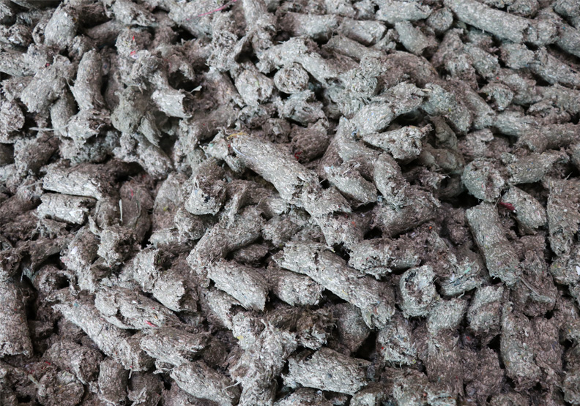

燃料棒。連泰紙業提供

## 二代主導轉型拚出活路

令人意外的是，如此前瞻型的企業，曾經差點要賣廠關門。背後隱藏著一段二代轉型的歷程。

「九成員工都資遣了啊，100多人只剩下10幾人，庫存的原料和設備都賣掉，資金還是不夠，遣散費是跟員工商量分期付款的……」連文泓回憶，那年是2005年，這是公司最動盪一年，卻也是蛻變換骨的關鍵年。

其實，1972年，由連家三兄弟共同成立的連泰，早年可說是萬分風光，當時恰逢造紙業巔峰期，主力生產紙盒、鞋盒，業績暢旺。連文泓形容，那時看到造紙機「幾乎像是印鈔機」。但隨著80、90年代製造業外移潮，國內小規模紙廠逐步失去競爭力，業績慢慢萎縮。

直到2004年，身為二代的連文泓加入，當時公司已連續虧損10年、累積負債1億多元。正考慮關門賣廠。豈料，買方只願意出價六成。「價格太低、實在賣不下去，還在苦思該不該繼續撐，」連文泓的叔叔、董事長連萬隆也一度考慮要賣掉家族土地繼續拚造紙。

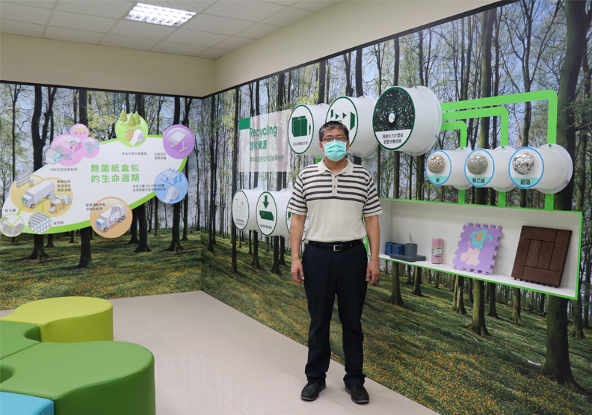

連泰總經理連文泓。連泰紙業提供

「價格太低、實在賣不下去，還在苦思該不該繼續撐，」連文泓的叔叔、董事長連萬隆也一度考慮賣掉家族土地繼續拚造紙。

美國加州大學商學系畢業的連文泓心念一轉，教科書上都有教「危機，也是轉機」，不如大刀闊斧裁掉不賺錢的造紙事業，專注於營收占比小、但有獲利的鋁箔包跟紙容器部門，朝向回收再生技術發展。

但，連文泓這也才發現，紙容器回收的學問可多了。那時，國內外既有的設備都只有局部功能，他帶著團隊自行拼拼湊湊，一個、一個流程慢慢研究，終於摸索出一整套系統。

簡單來說，這套系統是先將回收的廢棄紙容器導入水力散漿機，以類似果汁機的原理取出紙容器中的紙漿。剩下的塑膠膜進入浮力分選，利用水的浮力，將回收時混入的鐵、玻璃、小石子等異物挑掉。

接著用化學反應方式，從塑膠膜分離出鋁箔後，鋁箔可轉化為廢水處理藥劑。

塑膠膜則在高溫熔融後，過濾、抽條、再切粒，化身為一般工業用的射出級塑膠粒。至於被挑出的異物也另有他用，可再進入氣化發電流程。

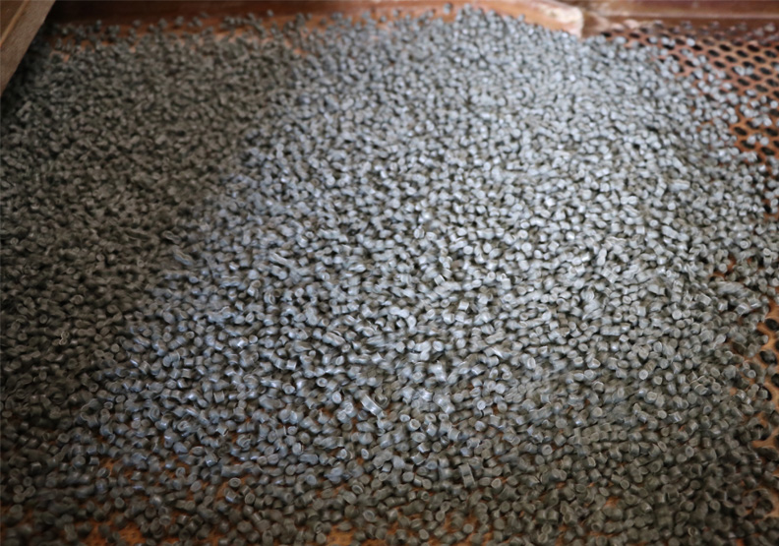

塑膠粒。連泰紙業提供

過程中使用到的廢水，以沉澱、化學、生物分解等方式，淨化成乾淨的水，再次使用。最後所剩的汙泥，就以氣化的方式轉為可燃氣，用於燃氣渦輪發電；汙泥氣化剩下的飛灰，再用機器壓製成防火磚或各類防火建材。「真正百分百再利用，一點點也不浪費，」張家驥肯定地說。

這些功能前後花了13年、分階段於2018年完成。每年幾乎是把賺的錢再砸下去投資，開發費用累積近3億元，「還好是家族企業，大家不計較、都不分股利，才能一路拚下來。」連文泓笑說。

會如此耗時，也跟產品材質多變有關。比方說，原本市面上塑膠製品以聚乙烯（PE）為主，當使用聚丙烯（PP）的商品變多後，回收處理的流程就要跟著變。幾年後，又有新材質、聚乳酸（PLA）出現，「計畫永遠趕不上變化，前端材質一有變化，我的設備流程也要跟著改！」連文泓大嘆難為。

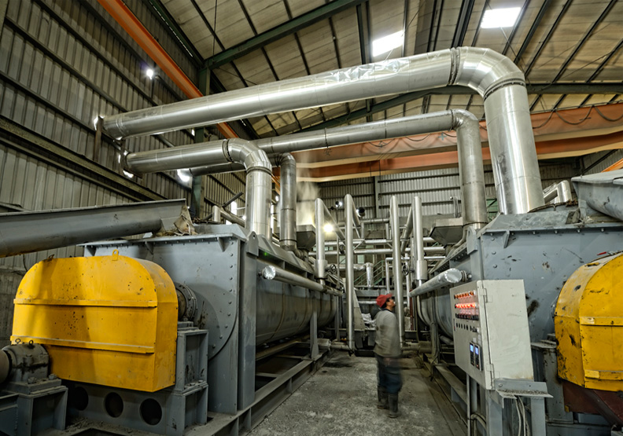

汙泥處理設備。連泰紙業提供

## 紙容器再生，造紙大廠跟進

其實，全台整體的紙容器製造量一直是個謎，沒人知道準確數字。

曾有環保團體估算，全台一年紙容器用量可達80億個，但回收量約僅8億個，被外界認定，回收量還有廣大提升空間。

如今，紙容器回收再生的議題，國內造紙大廠正隆和華紙也紛紛關注到。正隆近年就在竹北廠投資增設「高效率淋膜紙處理系統」，可回收處理紙容器廠的淋膜紙下腳料。讓紙塑分離後，可以在正隆竹北廠直接製成再生紙和SRF燃料棒，達到紙容器回收再利用。

成為紙容器再生專家後，連文泓無時無刻都在想著如何減少廢棄物，最近更特別關注速食店的垃圾桶，他的下一步想找速食業者洽談，打算直接把全台分店的薯條、漢堡的廢棄紙盒紙袋、飲料杯等，統統收進連泰回收處理。

最近就連收到禮盒，一看到滿是不同材質的包裝袋、餅乾袋，連文泓也會忍不住皺起眉頭，「看看這些，有多少是沒有被回收、都直接變成垃圾的？」他反思。

將來的連泰不只是紙容器，可能又會生出新角色，扮演更多廢棄物的重生造物者。